**2 0 2 5 05 22|** **中** **三** **班**



Daily life

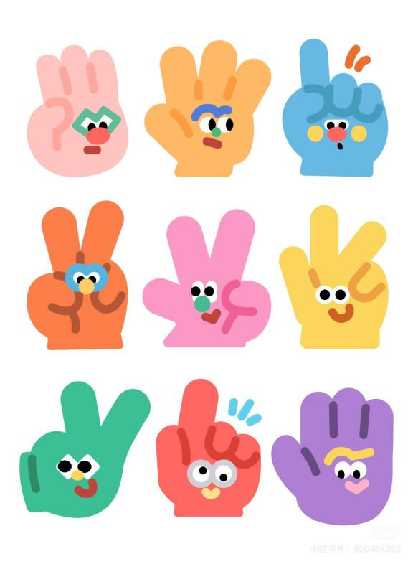

阶段课程：有用的手

关键活动：有用的手 手的结构特征 手的作用 小制作

**「** **来园情况** **」**

今日星期四，本班共有22人，21人来园，1人请假。

**今日餐点：**

◎早点：鲜牛奶、鸡蛋仔饼干。

◎午餐：山芋饭、清蒸鳕鱼、鱼香茄子、小青菜木耳山药汤。

◎午点：绿豆百合粥。

◎水果：荔枝、甜瓜。

**「** **日** **常** **生** **活** **观** **察** **」**

|  |  |  |  |  |  |  |  |
| --- | --- | --- | --- | --- | --- | --- | --- |
| 序号 | **姓名** | **自主签到** | **集体活动** | **午饭情况** | **午睡情况** | **午点情况** | **大便情况** |
| 1 | 杨奕 | ☆ | ☆ | ☆ | ☆ | ☆ |  |
| 2 | 邹枔安 | ☆ | ☆ | ☆ | ☆ | ☆ |  |
| 3 | 谈嘉洛 | ☆ | ☆ | ☆ | ☆ | ☆ |  |
| 4 | 穆紫琪 | ☆ | ☆ | ☆ | ☆ | ☆ |  |
| 5 | 孔奕昕 | ☆ | ☆ | ☆ | ☆ | ☆ |  |
| 6 | 郭宸希 | ☆ | ☆ | ☆ | ☆ | ☆ |  |
| 7 | 奚子甯 | ☆ | ☆ | ☆ | ☆ | ☆ |  |
| 8 | 吴 优 | ☆ | ☆ | ☆ | ☆ | ☆ |  |
| 9 | 郑袁一 | ☆ | ☆ | ☆ | ☆ | ☆ |  |
| 10 | 刘宸硕 | ☆ | ☆ | ☆ | ☆ | ☆ |  |
| 11 | 黄赫然 | 请假 |  |  |  |  |  |
| 12 | 高嘉豪 | ☆ | ☆ | ☆ | ☆ | ☆ |  |
| 13 | 袁宇恩 | ☆ | ☆ | ☆ | ☆ | ☆ |  |
| 14 | 李锦熙 | ☆ | ☆ | ☆ | ☆ | ☆ |  |
| 15 | 范景铭 | ☆ | ☆ | ☆ | ☆ | ☆ |  |
| 16 | 王元熙 | ☆ | ☆ | ☆ | ☆ | ☆ |  |
| 17 | 张慕礼 | ☆ | ☆ | ☆ | ☆ | ☆ |  |
| 18 | 滕梓皓 | ☆ | ☆ | ☆ | ☆ | ☆ |  |
| 19 | 晁嘉佐 | ☆ | ☆ | ☆ | ☆ | ☆ |  |
| 20 | 邵芃宇 | ☆ | ☆ | ☆ | ☆ | ☆ |  |
| 21 | 李显一 | ☆ | ☆ | ☆ | ☆ | ☆ |  |
| 22 | 包栩哲 | ☆ | ☆ | ☆ | ☆ | ☆ |  |

自主签到：能找到自己的姓名学号，自主搭建木头积木☆

集体活动：能够中集体活动中认真倾听，积极举手发言。☆

午餐情况：能够独立把饭菜吃完☆

午睡情况：能够在13:00前入睡☆

午点情况：能够独立把午点吃完☆

**「** **区域游戏** **」**

区域游戏开始了，小朋友们自主选择区域游戏，一起来看看他们都玩了些什么吧！

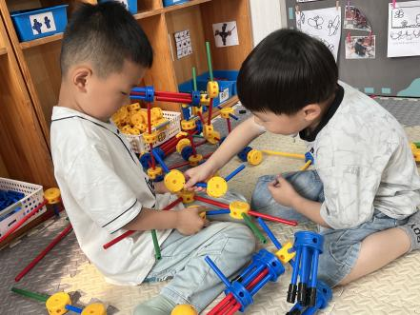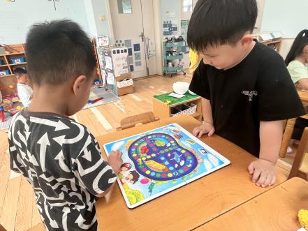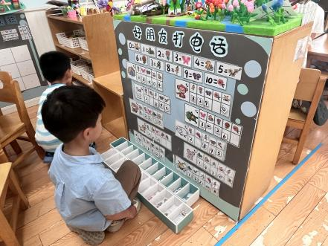

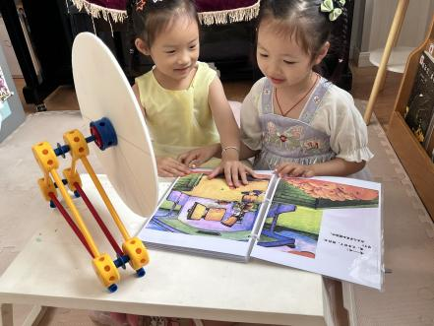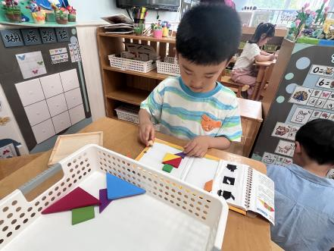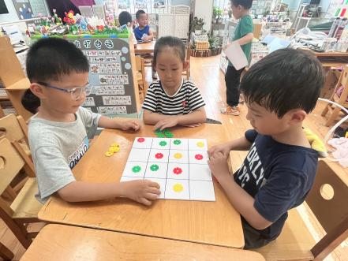

**「户外游戏篇」**

今天周四，我们不混班，孩子们来到种操场的沙包对垒区玩了起来，有的孩子把沙包向天上扔，比比看谁扔的高，有的孩子坐着跷跷板，边跷边聊天，还有的孩子推着彩色滚筒，滚筒里躺着一个孩子，他们快乐的向前推着，玩的也很开心呢！

